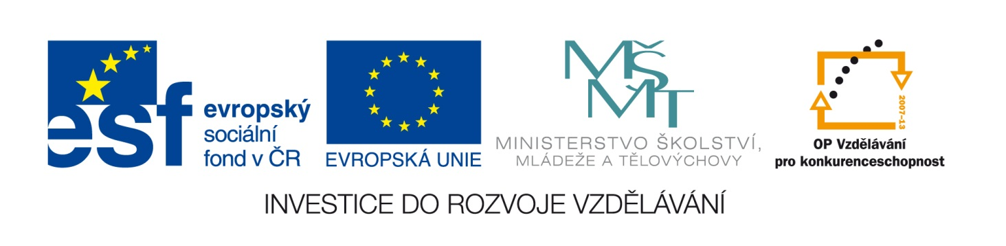
NÁZEV ŠKOLY : ZÁKLADNÍ ŠKOLA A MATEŘSKÁ ŠKOLA PRYSK, OKRES ČESKÁ
LÍPA, PŘÍSPĚVKOVÁ ORGANIZACE
AUTOR: Mgr. JANA VOSTŘELOVÁ
NÁZEV : VY_32_INOVACE_13_HUDEBNÍ VÝCHOVA_TEST_BEDŘICH SMETANA
ČÍSLO PROJEKTU : CZ.1.07/1.4.00/21.1705
ANOTACE : Žáci si ověřují své znalosti o životě a díle Bedřicha Smetany.
ZDROJ: Mgr. Jana Vostřelová

Test hudebních vědomostí. Správné odpovědi zakroužkuj.
1.Bedřich Smetana byl : a) hudební kritik
b) hudební skladatel

c) operní zpěvák

2. Bedřich Smetana studoval : a) konzervatoř
b) obchodní akademii
c) gymnázium

3. Bedřich Smetana v mládí hrál na : a) housle a klavír
b) housle a violu
c) klavír a harfu

4. Bedřich Smetana vyučoval hudbu v cizině : a) ve Švýcarsku
b) ve Švédsku
c) ve Španělsku

5. Bedřich Smetana na sklonku života trpěl vážnými zdravotními problémy, které se
projevovaly:
a) slepotou
b) hluchotou
c) byl hluchoněmý

6. Bedřich Smetana zemřel v roce : a) 1824
b) 1864
c) 1884

